# 为什么会出现CDH?

## 大数据集群常见问题

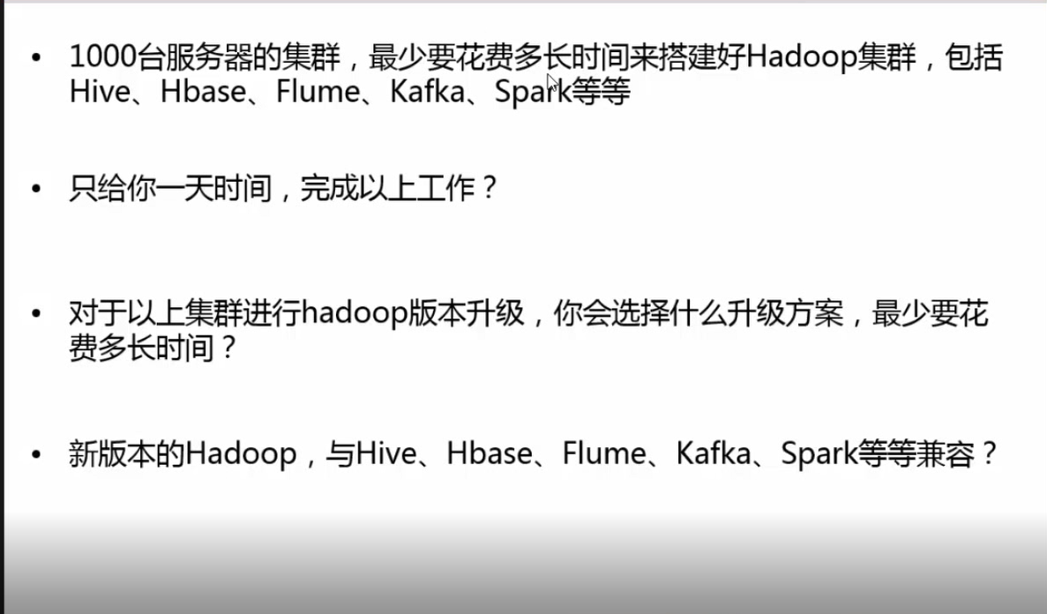

## Apache Hadoop不足之处

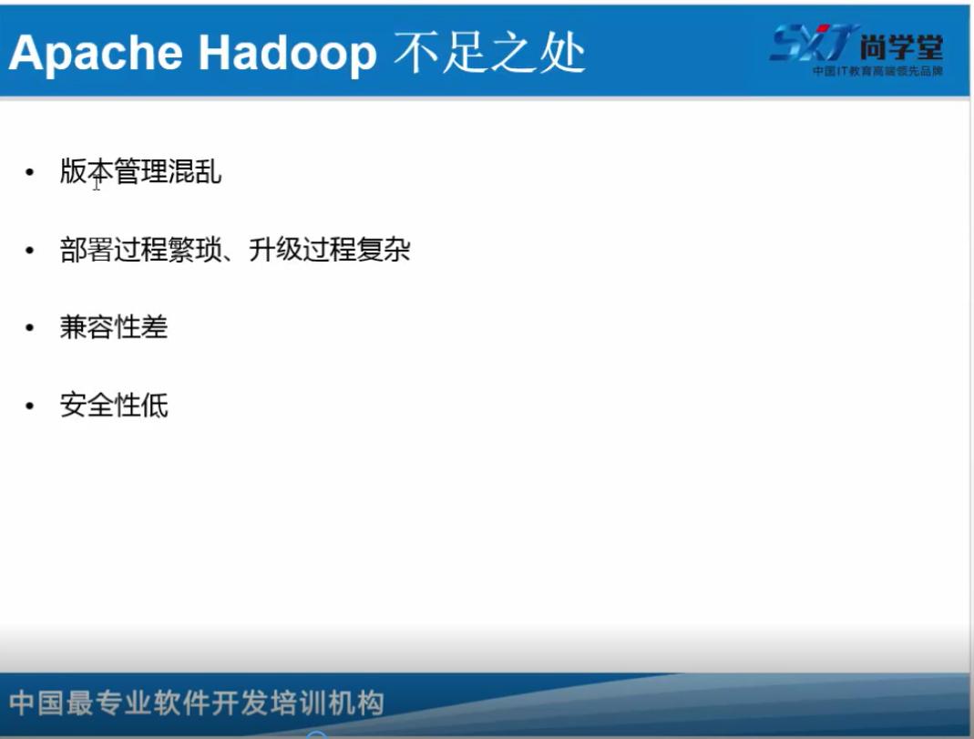

## Hadoop发行版本

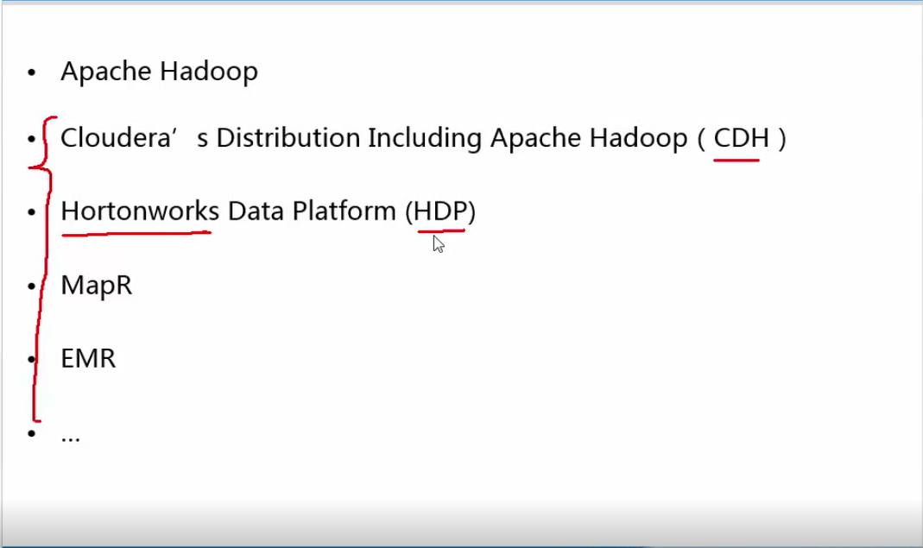

## CDH介绍

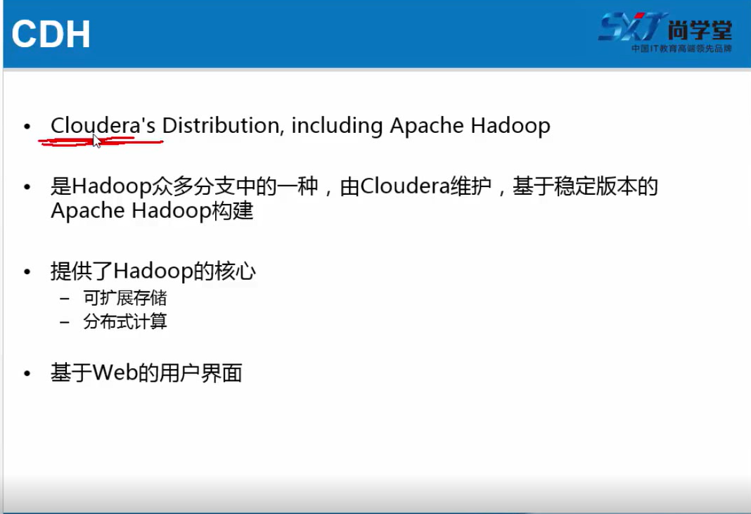

# CDH介绍

## CDH架构图

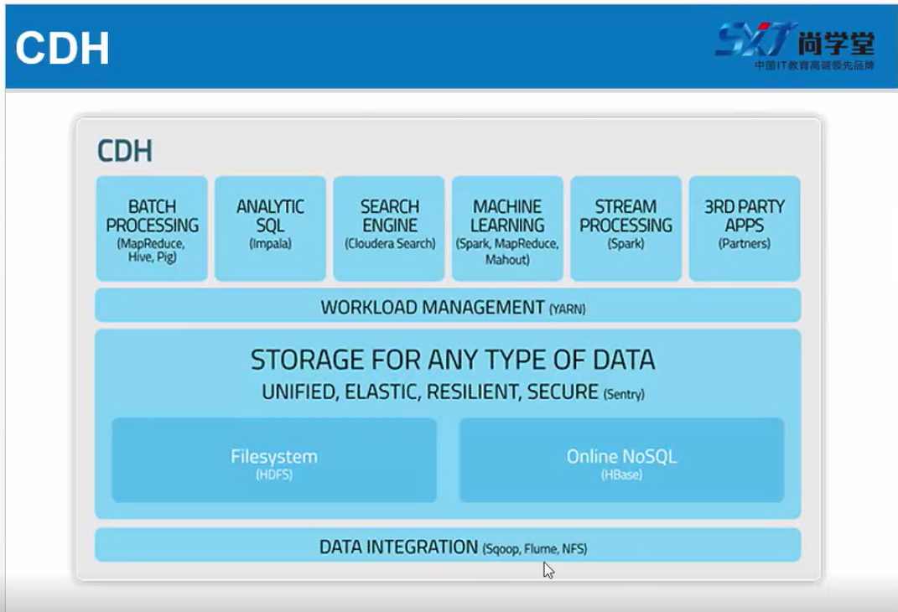

## CDH优点

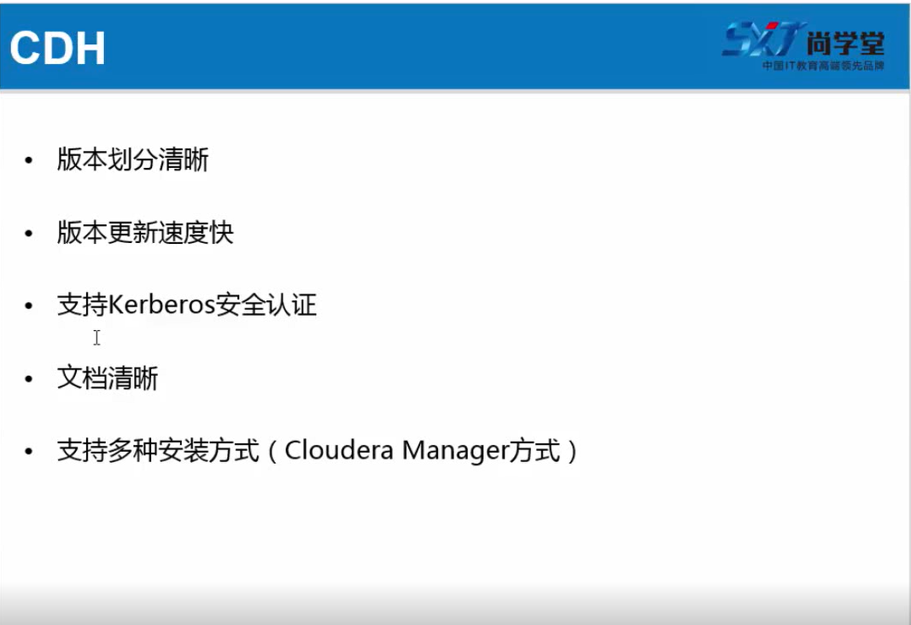

## CDH安装方式

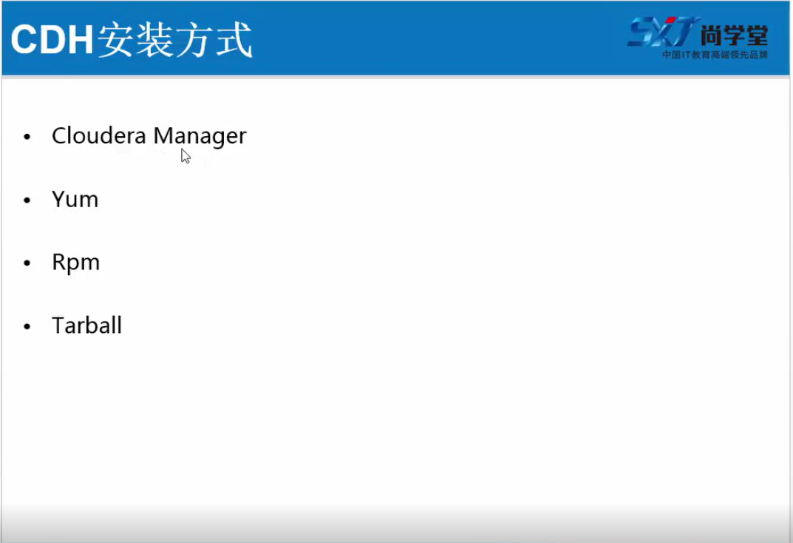

在公司里面，一般是使用Coludera Manager的安装方式；

## CDH下载地址

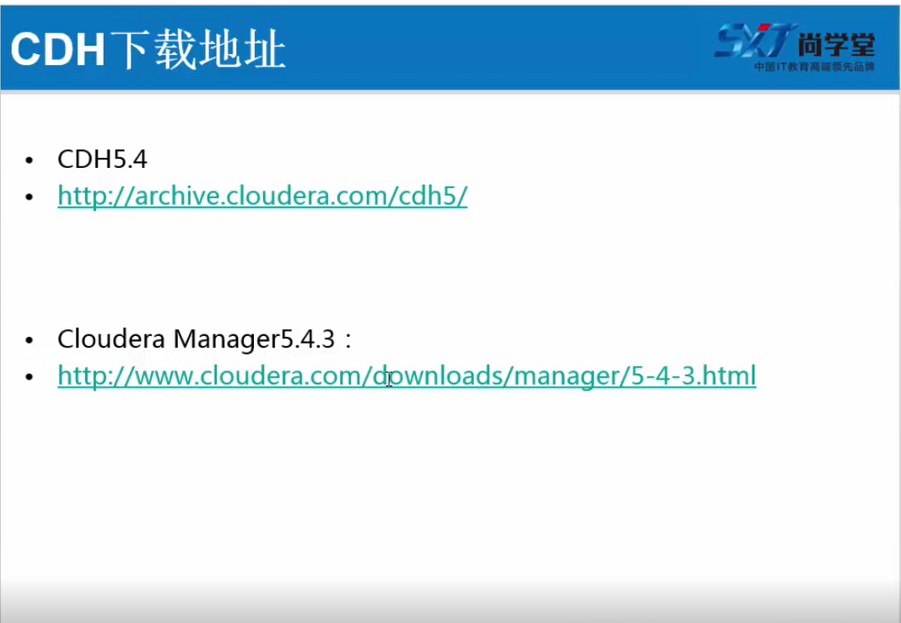

<Http://archive.cloudera.com/cdh5>

<Http://www.cloudera.com/downloads/manager/5-4-3.html>

http://archive.cloudera.com/cm5/cm/5/

## Cloudera Manager介绍

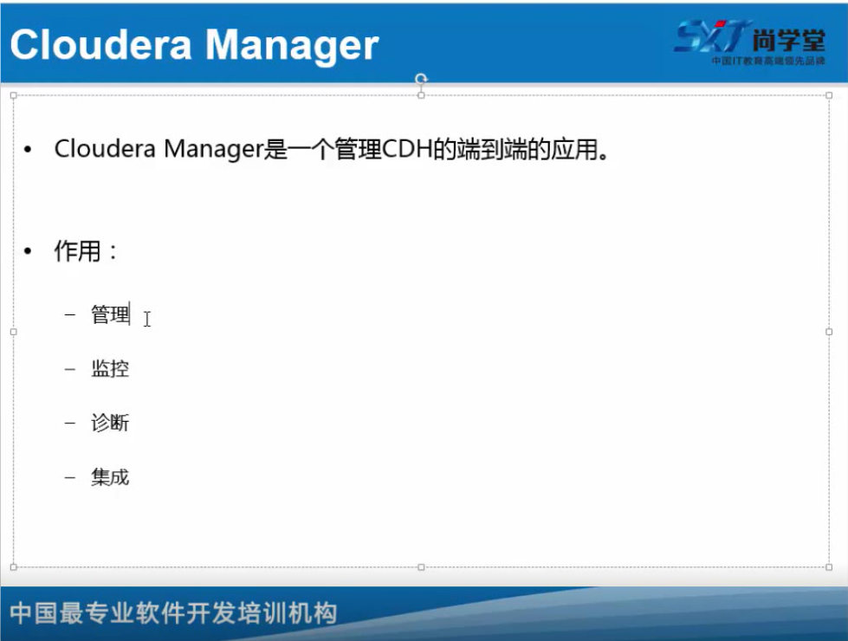

## Cloudera Manager架构

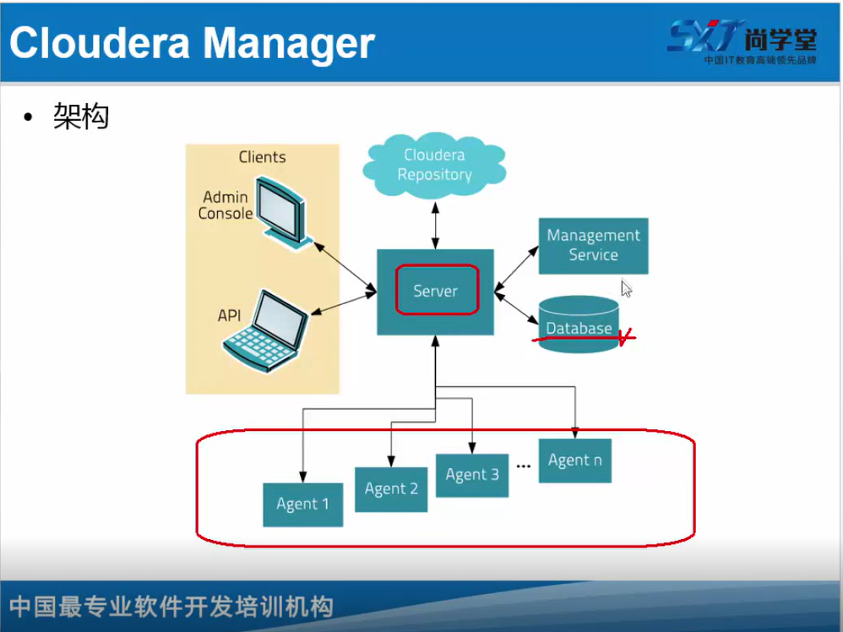

Server：表示主节点，负责服务的安装、配置、启动；

Agent: 表示从节点，由主节点来管理，服务就安装在Agent节点；

Management Service : 对集群软件、硬件进行监控；

# 虚拟机安装内存分配

节点 内存 硬盘 IP

cdh1(Server Agent) 12G 20G 192.168.1.171

cdh2(Agent) 2G 20G 192.168.1.172

chd3(Agent) 2G 20G 192.168.1.173

# Cloudera Manager安装

安装包放置在Server，安装的时候分发到各个Agent;

## 环境准备

### 网络配置（IP地址配置）；

在cenOS7-mini下面分别配置3台机器的IP地址；

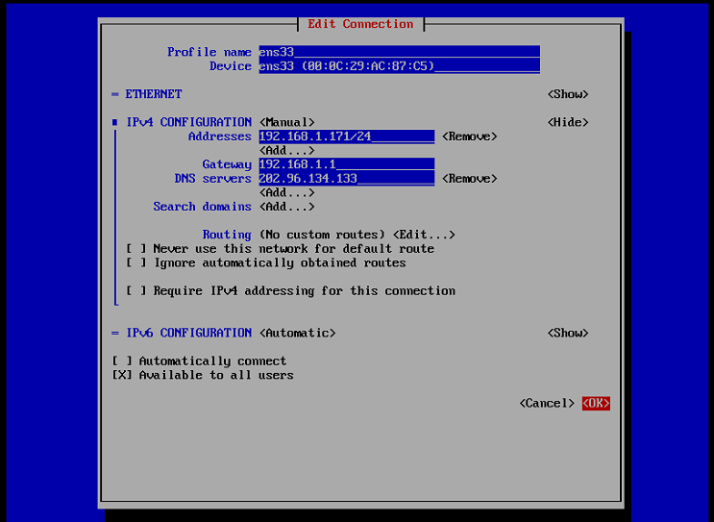

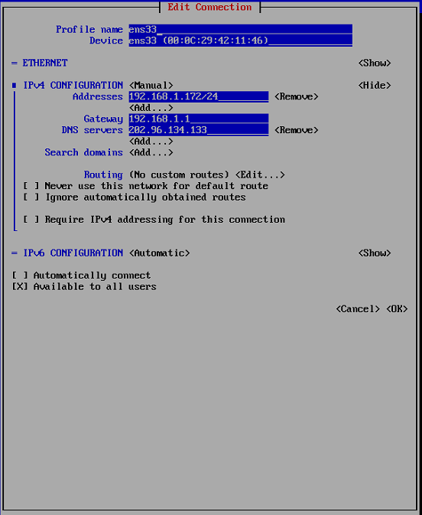

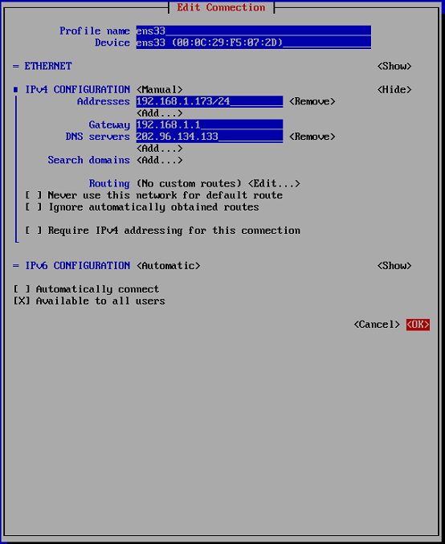

[root@localhost network-scripts]# cd /etc/sysconfig/network-scripts/

[root@localhost network-scripts]# vi ifcfg-ens33

ONBOOT=yes

### 免密登录配置（SSH免秘钥登录配置）；

在这里我们为192.168.1.171、192.168.1.172、192.168.1.173三台机器两两配置SSH免密登录；

//分别在各个节点生成密钥对

**[root@cdh1 ~]# ssh-keygen -t rsa -P ''**

**[root@cdh2 ~]# ssh-keygen -t rsa -P ''**

**[root@cdh3 ~]# ssh-keygen -t rsa -P ''**

**//分别在各个节点发送公钥**

**root@cdh1 ~]# scp .ssh/id_rsa.pub root@192.168.1.172:~/cdh1_id_rsa.pub**

**root@cdh1 ~]# scp .ssh/id_rsa.pub [root@192.168.1.173:~/cdh1_id_rsa.pub](mailto:root@192.168.1.173:~/cdh1_id_rsa.pub)**

**root@cdh2 ~]# scp .ssh/id_rsa.pub [root@192.168.1.171:~/cdh2_id_rsa.pub](mailto:root@192.168.1.171:~/cdh2_id_rsa.pub)**

**root@cdh2 ~]# scp .ssh/id_rsa.pub [root@192.168.1.173:~/cdh2_id_rsa.pub](mailto:root@192.168.1.173:~/cdh2_id_rsa.pub)**

**root@cdh3 ~]# scp .ssh/id_rsa.pub [root@192.168.1.171:~/cdh3_id_rsa.pub](mailto:root@192.168.1.171:~/cdh3_id_rsa.pub)**

**root@cdh3 ~]# scp .ssh/id_rsa.pub [root@192.168.1.172:~/cdh3_id_rsa.pub](mailto:root@192.168.1.172:~/cdh3_id_rsa.pub)**

//分别在各个节点添加认证

**[root@cdh1 ~]# cat .ssh/id_rsa.pub >> .ssh/authorized_keys**

**[root@cdh1 ~]# cat cdh2_id_rsa.pub >> .ssh/authorized_keys**

**[root@cdh1 ~]# cat cdh3_id_rsa.pub >> .ssh/authorized_keys**

**[root@cdh2 ~]# cat cdh1_id_rsa.pub >> .ssh/authorized_keys**

**[root@cdh2 ~]# cat cdh3_id_rsa.pub >> .ssh/authorized_keys**

**[root@cdh3 ~]# cat cdh1_id_rsa.pub >> .ssh/authorized_keys**

**[root@cdh3 ~]# cat cdh2_id_rsa.pub >> .ssh/authorized_keys**

### 防火墙关闭；

**[root@cdh1 ~]# systemctl stop firewalld.service**

**[root@cdh2 ~]# systemctl stop firewalld.service**

**[root@cdh3 ~]# systemctl stop firewalld.service**

### SELLINUX关闭；

**每台机器的SELINUX都需要关闭**

**[root@cdh3 ~]# vi /etc/selinux/config**

**SELINUX=disabled**

### 安装JDK配置环境变量；

**/etc/profile**

**export JAVA_HOME=/root/java/jdk1.8.0_171**

**export PATH=$PATH:$JAVA_HOME/bin**

[root@cdh1 ~]# source /etc/profile

[root@cdh1 ~]# scp -r java [root@192.168.1.172:$PWD](mailto:root@192.168.1.172:$PWD)

[root@cdh1 ~]# scp -r java [root@192.168.1.173:$PWD](mailto:root@192.168.1.173:$PWD)

[root@cdh1 ~]# scp /etc/profile root@192.168.1.172:/etc/profile [root@cdh1 ~]# scp /etc/profile root@192.168.1.173:/etc/profile

### 安装NTP；

//安装ntp

[root@cdh1 ~]# yum install ntp

//同步时间

[root@cdh1 ~]# ntpdate -u ntp.api.bz

所有的机器都需要进行时间同步

### 安装配置MySQL；

在这里我们将MySQL安装在192.168.1.171上面。

wget -i -c <http://dev.mysql.com/get/mysql57-community-release-el7-10.noarch.rpm>

yum -y install mysql57-community-release-el7-10.noarch.rpm

yum -y install mysql-community-server

service mysqld start

mysql_secure_installation

### 下载第三方依赖包；

[root@cdh3 ~]# yum install chkconfig python bind-utils psmisc libxslt zlib sqlite cyrus-sasl-plain cyrus-sasl-gssapi fuse fuse-libs redhat-lsb –y

## Cloudera Manager安装

### 上传安装包并解压

[root@cdh1 ~]# mkdir /opt/cloudera-manager

[root@cdh2 ~]# mkdir /opt/cloudera-manager

[root@cdh3 ~]# mkdir /opt/cloudera-manager

[root@cdh1 software]# tar -zxvf cloudera-manager-el6-cm5.4.3_x86_64.tar.gz -C /opt/cloudera-manager

[root@cdh2 software]# tar -zxvf cloudera-manager-el6-cm5.4.3_x86_64.tar.gz -C /opt/cloudera-manager

[root@cdh3 software]# tar -zxvf cloudera-manager-el6-cm5.4.3_x86_64.tar.gz -C /opt/cloudera-manager

### 创建用户cloudera-scm

[root@cdh1 software]# useradd --system --no-create-home --shell=/bin/false --comment "Cloudera SCM User" cloudera-scm

[root@cdh2 software]# useradd --system --no-create-home --shell=/bin/false --comment "Cloudera SCM User" cloudera-scm

[root@cdh3 software]# useradd --system --no-create-home --shell=/bin/false --comment "Cloudera SCM User" cloudera-scm

### 配置CM Agent

三台机器都需要配置

cat /opt/cloudera-manager/cm-5.5.0/etc/cloudera-scm-agent/config.ini

## server_host配置为server的名字

**server_host=cdh1**

### 配置 CM Server数据库

此步骤只需要在 cdh1 节点操作就好；

//将mysql驱动拷贝到 **/usr/share/java** ，并修改jar包名称

**[root@cdh1 share]# mkdir /usr/share/java**

**[root@cdh1 java]# mv mysql-connector-java-5.1.14-bin.jar mysql-connector-java.jar**

//修改mysql权限（mysql数据库操作）

**use mysql**

**grant all on *.* to 'root'@'%' identified by '123456' with grant option**

//执行初始化脚本

**cd /opt/cloudera-manager/cm-5.5.0/share/cmf/schema/**

**./scm_prepare_database.sh mysql temp-h cdh1 -uroot -p123456 --scm-host cdh1 scm scm scm**

**格式：数据库类型、数据库、数据库服务器、用户名、密码、cm server服务器**

### 创建Parcel目录

创建parcel目录，这些目录是server和agent用来接收和发送数据的目录;server端的parcel-repo这个目录会把所有的安装文件全部下载到此目录;而agent也需要安装包，parcels就是用来存储指定的安装包的;当然需要有权限能操作。

**注意：3台节点都需要创建这些文件夹。**

#### Server 节点

mkdir -p /opt/cloudera/parcel-repo

chown cloudera-scm:cloudera-scm /opt/cloudera/parcel-repo

#### Agent 节点

mkdir -p /opt/cloudera/parcels

chown cloudera-scm:cloudera-scm /opt/cloudera/parcels

### 制作CDH本地源

下载好文件CDH-5.4.0-1.cdh5.4.0.p0.27-el6.parcel以及manifest.json，将这两个文件放到server节点的 /opt/cloudera/parcel-repo下。

### 拍摄快照

### 启动CM Server Agent

**cd /opt/cloudera-manager/cm-5.5.0/etc/init.d/**

**cdh1:执行./cloudera-scm-server start**

**cdh1,chh2,cdh3执行：./cloudera-scm-agent start**

### 查看启动日志

**cd /opt/cloudera-manager/cm-5.4.3/log/cloudera-scm-server**

**日志中出现下面的内容表示启动成功**

**2019-04-17 03:00:39,446 INFO WebServerImpl:com.cloudera.server.cmf.WebServerImpl: Started Jetty server.**

### 通过浏览器进行访问CM 集群

<http://192.168.1.171:7180/>

默认登录用户名 admin , 默认密码 admin

# CDH安装

## HUE

账户名：admin

密码：admin

# CM 集成Kafka

## 下载相关文件，放置到如下目录

/opt/cloudera/parcel-repo 目录下

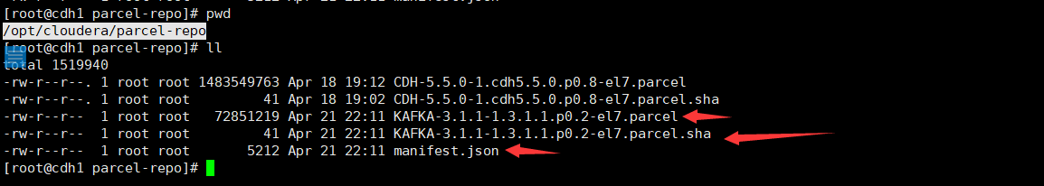

/opt/cloudera/csd

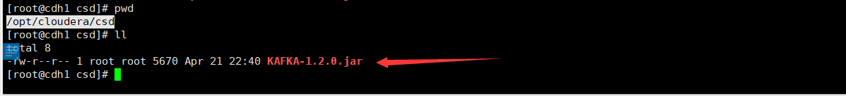

## 激活Percel包

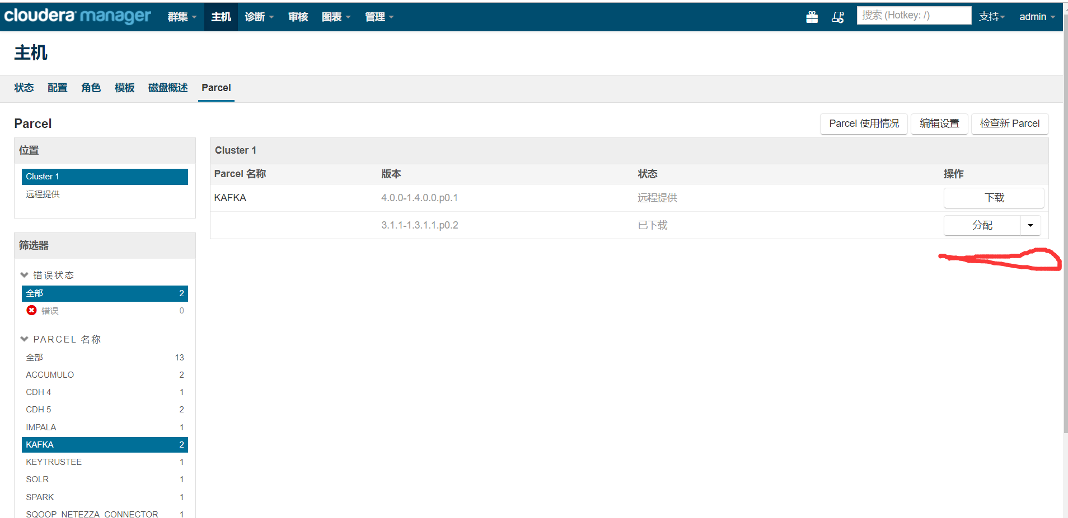

## 添加Kafka服务

